**Лето. Дети. Безопасность.**

**( Памятка для детей и родителей)**

Лето – прекрасная пора для отдыха. С началом летних каникул у детей увеличивается количество свободного времени, которое они проводят без должного контроля со стороны взрослых, что может привести к угрозе жизни и здоровья детей. Чтобы дети хорошо отдохнули, поправили здоровье, не совершили противоправных действий, родителям рекомендуется:

- провести с детьми беседы, объяснив важные правила, соблюдение которых помогут сохранить здоровье и жизнь;

- решить проблему свободного времени ребенка. Помните, что в ночное время детям и подросткам законодательно запрещено появляться на улице, в общественных местах без сопровождения законных представителей;

- постоянно быть в курсе, где и с кем ваш ребенок, контролируйте место его пребывания;

- изучить с детьми правила дорожного движения, езды на велосипедах и скутерах;

- обратить внимание на возможные случаи возникновения пожаров из-за неосторожного обращения с огнем: детская шалость дома, непотушенные костры, поджог травы и др.

***Соблюдайте меры безопасности на воде!***

При наступлении теплых солнечных дней дети стремятся к воде. В целях недопущения гибели детей на водоемах в летний период напоминаем правила поведения на природных и искусственных водоемах. Купаться можно в разрешенных местах, на оборудованных пляжах. Для купания выбирайте песчаный берег, тихие неглубокие места с чистым дном. Не купайтесь в запрещенных и необорудованных для купания местах. Помните, что при купании категорически запрещается:

* заплывать далеко от берега, т.к. можно не рассчитать своих сил;
* подплывать близко к проходящим весельным лодкам, гидроциклам;
* прыгать в воду с лодок и других плавательных средств;
* купаться в вечернее время после захода солнца;
* прыгать в воду в незнакомых местах;
* устраивать шумные игры на воде;
* не следует входить или прыгать в воду после длительного пребывания на солнце. При охлаждении в воде наступает резкое рефлекторное сокращение мышц, что может повлечь остановку дыхания.

К сведению жителей района: на территории района оборудованных мест для купания нет. Купание на необорудованных водоемах запрещено.

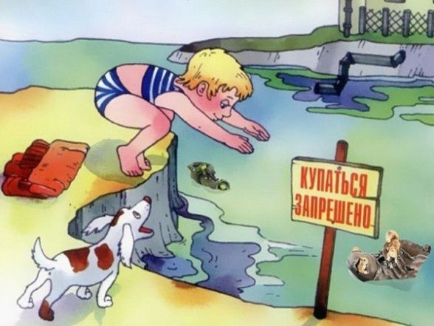 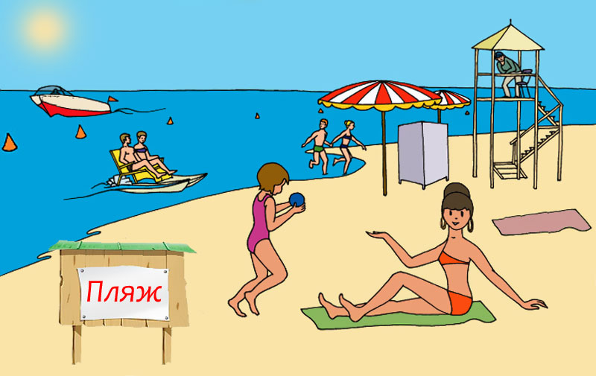

***Соблюдайте меры безопасности на дорогах!***

**Правила для велосипедистов!** Дети до 14 лет могут ездить на велосипедах только вдали от дорог - внутри дворов, на специальных площадках, велодорожках. Запрещено кататься по дорогам и даже обочинам дорог. Если подростку уже 14 лет – выезжать на дорогу можно, но необходимо выучить правила дорожного движения и неукоснительно их соблюдать. Катаясь на велосипеде, нужно надевать шлем, чтобы защитить голову в случае падения. Нельзя ездить, не держась за руль хотя бы одной рукой.

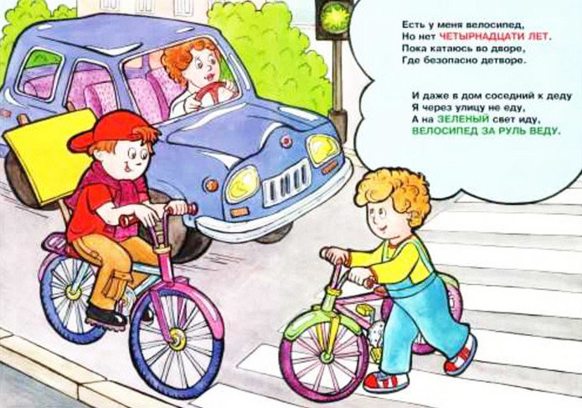

Нельзя выезжать на проезжую часть на роликах или скейтах. Нельзя играть в мяч, или гулять с собакой рядом с дорогой. Это опасно!

**Правила для пешеходов!** Когда идешь по улице пешком, ты - пешеход. Ходить разрешается по тротуарам, придерживаясь правой стороны. Если тротуара нет, нужно идти навстречу движению по обочине или краю дороги, тогда водитель увидит пешехода издалека, и пешеход увидит приближающуюся машину. Если на дороге имеются «Пешеходные переходы» и белые линии разметки «зебра» - дорогу переходить нужно только в этих местах. Если нет обозначенного пешеходного перехода, можно переходить дорогу на перекрестках по линиям тротуаров или обочин. Прежде чем перейти дорогу, убедитесь в полной безопасности. Дорогу нужно переходить по прямой и в местах, где дорога хорошо просматривается в обе стороны.

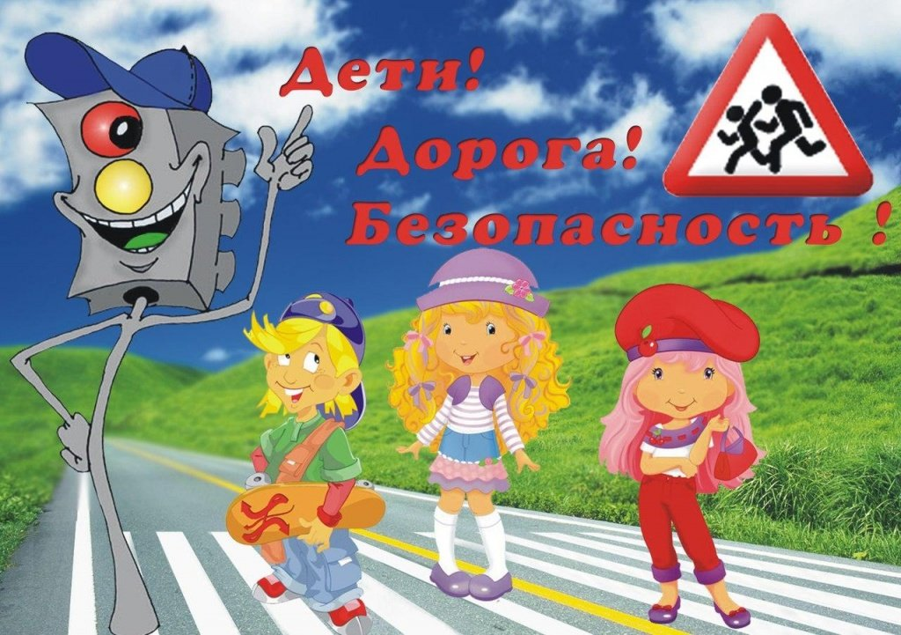

**Уважаемые водители!** Проявите особую бдительность при движении по селу. Увидев идущих по проезжей части дороги или играющих возле нее детей, снижайте скорость, повышайте внимание, примите все меры предосторожности, чтобы избежать наезда.

Помните о том, что ребенок может неожиданно выбежать на проезжую часть из-за кустов, деревьев, забора, стоящего на обочине транспорта:

Неожиданно выбежать на дорогу, пропустив одну машину, не понимая, что пропущенная им машина, проехавшая мимо, в первые секунды может скрывать за собой встречную;

Неожиданно выйти на проезжую часть дороги «просто забыв посмотреть по сторонам».

**ВОЗЬМИТЕ на себя максимум ответственности за обеспечение безопасности дорожного движения!**

***Соблюдайте меры пожарной безопасности дома!***

Когда ребенок остается один, особенно проявляется его стремление к самостоятельности. Дети в своих разнообразных играх часто повторяют поступки и действия взрослых, имитируя их поведение. Детям хочется, как можно скорее, все узнать и испытать. Нельзя быть уверенным, что оставшись без присмотра, он не решит поиграть с опасными приборами. Родители должны помнить, что оставлять детей одних опасно. В случае пожара ребенок не сможет самостоятельно выбраться. Помните, что спасаясь от огня и дыма, дети обычно прячутся в укромном месте.

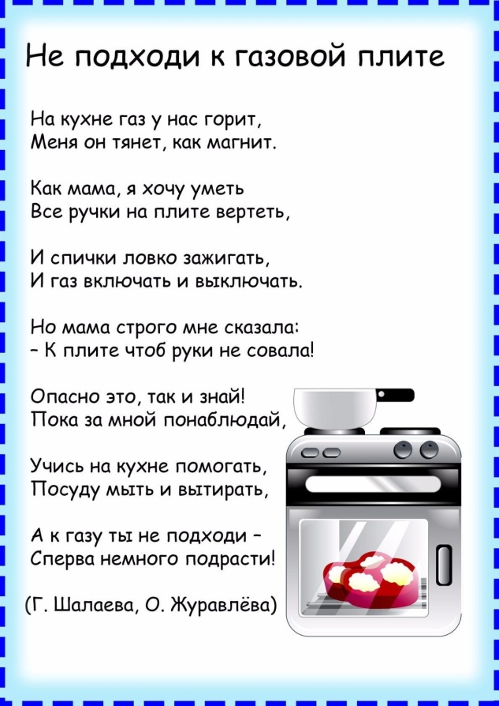 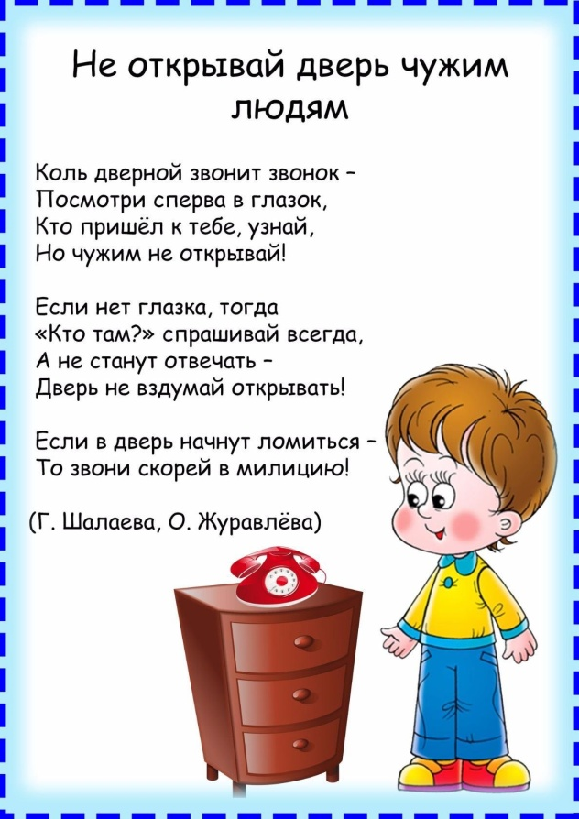

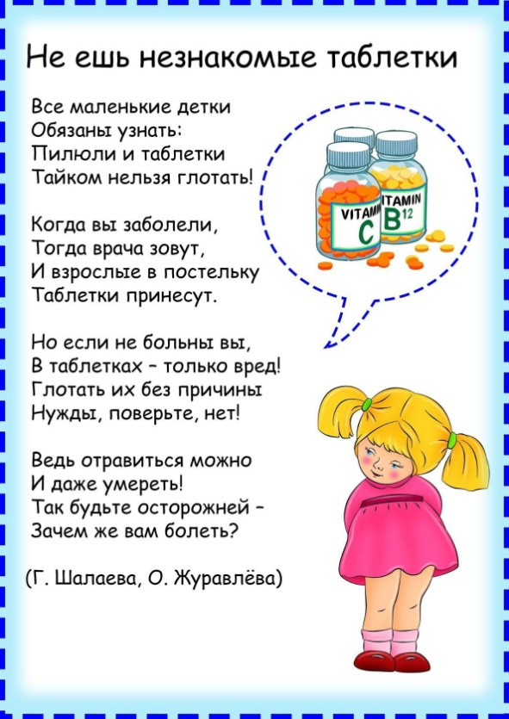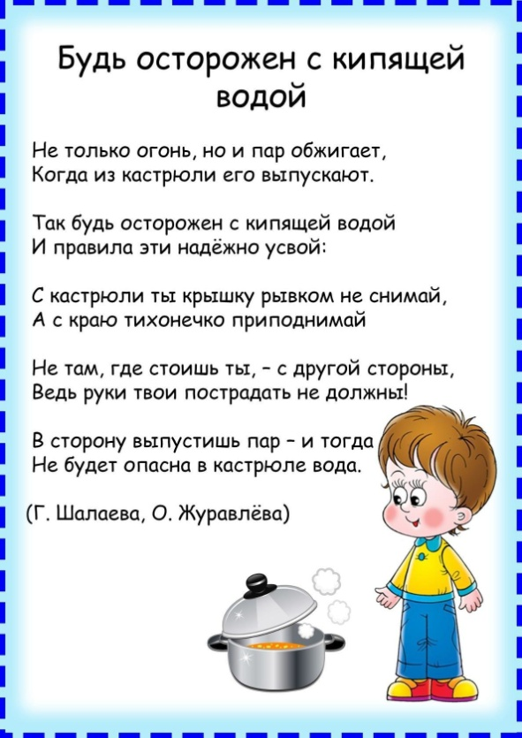

**Каждый  ребенок должен знать как вести себя при пожаре.**

1. Ребёнок должен знать свой адрес, Ф.И.О. и номер телефона! Выучите эту информацию вместе с ним.

2. Огнеопасные приборы храните в недоступном от ребёнка месте.

3. Показывайте своим примером, что вы выключаете электроприборы, особенно мелкие приборы (утюг, фен, кофеварка, чайник и т.д.)

4. Расскажите, что без взрослых нельзя подходить и включать газовую плиту, камин обогрева.

5. Не забывайте напомнить, что «спички – детям не игрушка»!

**Ребенок должен знать, что делать, если он видит пламя:**

1. Не притрагиваться к огню, а звать на помощь взрослых!

2. Если взрослых нет дома, выйти из дома/квартиры и обратиться за помощью к соседям!

3. Не искать укрытия в горящей квартире!

4. Бежать на улицу вниз по лестнице!

5. Если квартира заперта, не поддаваться панике, а звонить 01 или 112 и звать на помощь соседей!

**Комиссия по делам несовершеннолетних и защите их прав**

**Администрации Угловского района**